“集成电路（先进封装）”微专业招生简章
集成电路产业是电子信息产业的核心，是支撑我国经济社会发展的战略性、基础性、先导性产业。2022年我国集成电路行业人才需求达74.45万人左右，人才缺口将高达25万。后摩尔定律时代，先进封装成为提升系统整体性能的重要突破口。根据相关数据，先进封装市场规模2022 年增长至378 亿美元，预计2026 年将达到 482 亿美元。
现在我们学校推出“集成电路（先进封装）”微专业，让你了解前沿的知识，成为破解“卡脖子”难题的关键先生，一起来了解一下吧。
1 专业特点
（1）本专业为三明学院与芯瑞微（上海）电子科技有限公司联合建立。
（2）获得本微专业证书的毕业生有机会加入芯瑞微（上海）电子科技有限公司或合作公司每年的实习生计划。
2 开设课程
本专业课程包括：半导体工艺技术、EDA应用与实战、基础封装技术、先进封装技术、三维电磁仿真，共计13学分。
课程名称 | 学分 | 学时数 |  |  | 考核方式 | 开课时间 | 修读要求 | 就业岗位
 |  | 总学时 | 理论 | 实践
半导体工艺技术 | 2 | 32 | 32 | 0 | 考查 | 第一学期 | 具备电路与电子知识基础 | 产品工程师
EDA应用与实战 | 2 | 32 | 0 | 32 | 考查 | 第一学期 |  | 嵌入式工程师
基础封装技术 | 3 | 48 | 32 | 16 | 考查 | 第一学期 |  | 芯片测试工程师
先进封装技术 | 3 | 48 | 32 | 16 | 考查 | 第二学期 |  | 芯片封装设计工程师
三维电磁仿真 | 3 | 48 | 0 | 48 | 考查 | 第二学期 |  | 高频电磁仿真工程师
3 就业方向
持有本微专业证书的毕业生可在半导体、互联网、通讯电子、人工智能等领域从事芯片设计、芯片封装等相关岗位的开发工作。
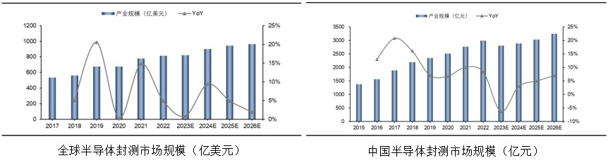
在以上行业从事的职位如下：
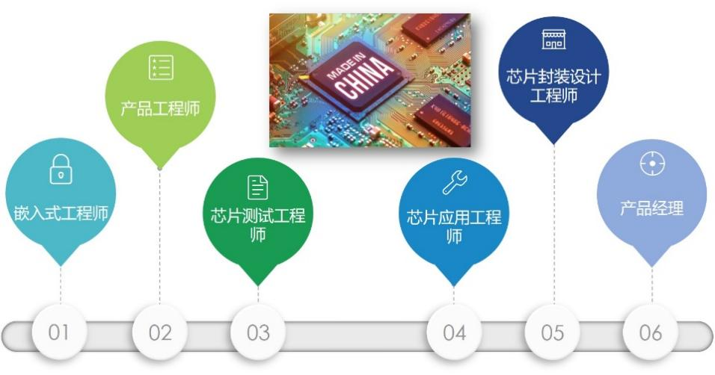
4 企业招聘职位
从主流招聘平台搜索芯片封装相关职位，招聘芯片封装的企业和职位非常多，部分截图如下：
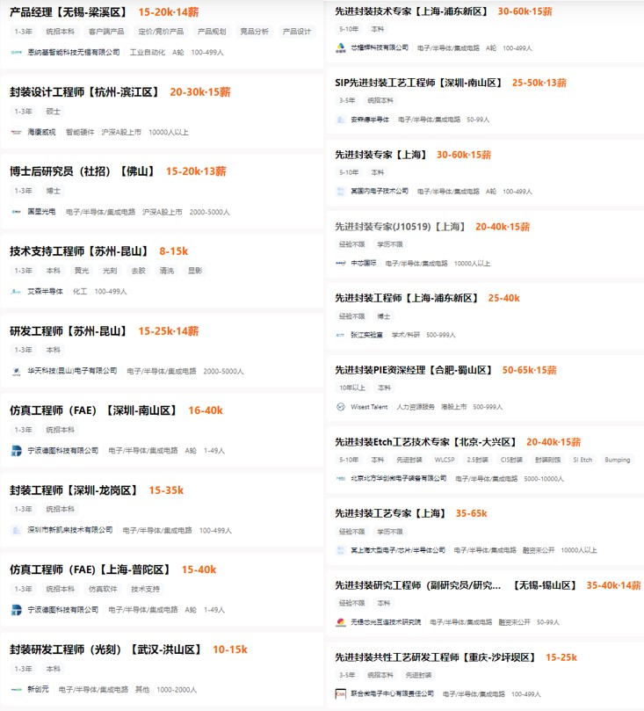
如果你掌握了集成电路先进封装的相关知识，不仅可以从事集成电路芯片封装相关的工作，在互联网等与芯片相关的行业也有很大的优势。
5 岗位职业发展
目前国内高校开设集成电路先进封装的专业不多，了解先进芯片封装技术的人很少，有能力从事先进封装行业的人更少。
本微专业课程由学校与企业专家开发，获得证书，一方面代表全面掌握了集成电路先进封装的知识和技能
6 合作企业
芯瑞微（上海）电子科技有限公司总部位于上海，在深圳、成都、西安分别设有研发中心，新加坡前沿研究院预计2024年正式投入使用。
公司目前已荣获国家级高新技术企业，国家级科技型中小企业和创新型中小企业，上海市专精特新中小企业的荣誉。公司员工近百人，其中研发人员超过80%。聚集了十余位超过40年的行业专家，以及几十位硕士、二十余位博士和博士后。核心团队分别来自全球知名EDA及工业软件公司，核心成员平均拥有近三十年仿真领域研发经验
公司专注于多物理场仿真软件开发，应用场景覆盖芯片、封装、PCB和电子系统各个设计层级。尤其在Chiplet/3DIC的前沿领域，致力于解决在先进封装下的各项挑战，包括多物理场仿真软件的国产化和先进封装设计实现，立志为先进封装和晶圆堆叠这个技术方向提供从国产仿真工具（EDA）到设计实现服务的整体解决方案。
获得本微专业证书的毕业生有机会加入芯瑞微（上海）电子科技有限公司或合作公司每年的实习生计划，并通过推荐和面试优先录用为该公司的正式员工。
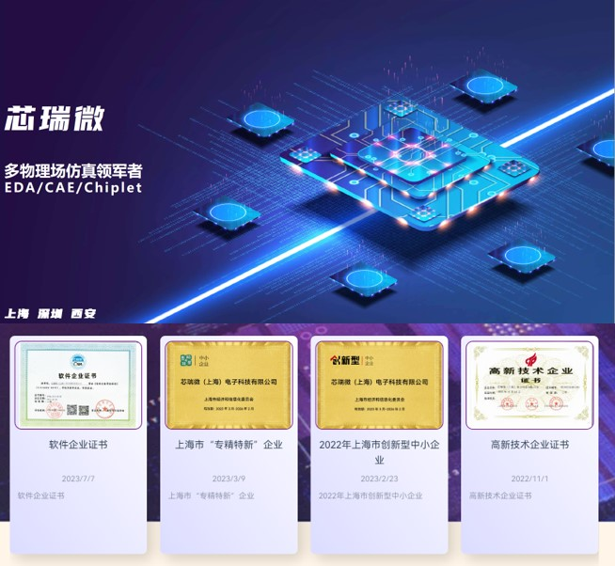

报名办法及相关说明
1.修读条件
限2021-2022级在读工科专业学生报名，主修专业课程无补考或重修（提供学生所在学院盖章的成绩总表），并具备电路与电子知识基础，在校期间无违纪违规，综合素质较高。
2.报名方式
(1)填写报名表：填写《三明学院微专业修读申请表》。表格见《关于做好2024年微专业学生报名工作的通知》附件1，或到三明学院教务处网站“服务指南”下载（https://www.smxy.cn/jwc/fwzn/list.htm）。
(2)学生提交报名表至工科楼A612办公室。
3.报名时间
2024年3月27-4月3日上班时间。
4.报名咨询
黎老师，联系电话：18805982526
5.缴费说明
本微专业收费标准为110元/学分，学费共计1430元（13学分）。学生需在每学期开学初一次性缴清当前学期学费，具体缴费方式于录取后另行通知。
6.上课时间
初步安排在周五下午、周六或周日，具体时间另行通知。
其他说明
1.微专业课程考核不合格的学生，可以参加补考，补考不及格可申请重修。微专业课程不纳入主修平均学分绩点计算，不影响评奖评优和主修专业的毕业资格。
2.因学业情况变化等，学生可向开设学院提出退出申请，经开设学院审核同意后正式退出微专业。学生在主修专业修读结束时，微专业学籍自动终止。
3.学生按照微专业培养方案，修读完成所有课程，经学院审核后，报教务处审定，发放学校制作的微专业成绩单和证书。微专业证书为非学历证书。
4.所有修读取得的微专业学分可以申请认定为通识教育选修课非限选模块学分。微专业课程学习完毕后统一申请认定，参照课程修读认定程序。

附件：“集成电路（先进封装）”微专业课程教学大纲

机电工程学院
2024年3月21日

